一种基于配电网运行数据的储能系统容量搜索空间自适应确定方法

发明人：
申请（专利权）人：
地址：

本专利的应用领域（即本专利直接所属或直接应用的具体技术领域）：
本发明属于电力系统储能规划技术领域，具体涉及一种基于配电网运行数据的储能系统容量搜索空间自适应确定方法，适用于配电网侧储能系统的容量优化配置、储能选址定容规划以及分布式储能资源的智能化配置决策。
本专利的任务是什么，或要解决的技术问题是什么？
配电网侧储能系统在削峰填谷、缓解设备重过载、改善电压质量和提升新能源消纳能力等方面具有重要作用。在储能优化配置过程中，容量搜索空间的确定直接影响后续选址定容、运行仿真和经济型评估结果。若搜索范围过宽，会增加无效计算量；若搜索范围过窄，则可能遗漏该配电网场景下较优的配置方案。
现有方法主要包括人工经验设定、固定比例估算和多轮优化缩减等方式，普遍存在依赖人工经验、容量边界与负荷特性和设备约束耦合不足、计算量较大等问题，通常在优化阶段才通过惩罚函数处理变压器容量、电网限制等约束，导致较多不可行方案仍进入仿真迭代，降低求解效率。因此，有必要提出一种基于配电网运行数据的储能系统容量搜索空间自适应确定方法，将负荷特征、变压器及电网等约束前置，实现容量搜索空间的自动生成，提高储能优化配置的计算效率与方案的工程应用价值。
已有技术/产品的不足：即说明与本专利的内容最相似的技术/产品，需要说明已有技术/产品的主要结构、原理、实用效果，尤其指出与本专利相比，原有技术/产品存在的缺点或不足之处。如有引用文献，需要说明出处；如有参考产品，指出其型号、厂家。对原有技术的介绍尽可能详细，可附结构原理图。
现有储能容量优化配置技术在工程上具有一定的实用效果，能够完成一般的容量配置与评价工作，但在复杂配电网场景下仍存在明显不足：首先，容量搜索空间的确定高度依赖人工经验，缺少由配电网运行数据直接定量推到边界的标准化方法，难以自适应调整搜索空间，容易导致范围过宽而增加无效计算，或过窄而遗漏较优方案；其次，现有方法大多将变压器容量、电网接入等约束滞后到迭代优化阶段，通过惩罚函数等方式进行处理，导致较多不可行候选解仍参与潮流计算、迭代求解等过程，较大地浪费了计算资源。综上所述，现有技术普遍缺少将基本物理可行的约束前置处理，从而自适应生成搜索空间的方法，导致优化过程效率较低。
本专利的内容：应说明本专利达到目的或解决问题的技术手段。包括产品的组成、结构，尤其说明各组成部分之间的相互关系，例如连接关系、被作用的工作电流或信号的走向。写明本专利的工作原理，本专利与现有技术的区别点。
一、技术内容
本专利提供的方法由配电网运行数据统计模块、约束提取模块、容量边界自适应推断模块、设备库离散映射模块、候选方案校核模块和可解释输出模块组成。其数据流向为：历史运行数据和拓扑参数进入统计与约束提取模块，形成负荷统计量、配变可用容量和并网限制；容量边界自适应推断模块根据上述数据生成储能功率、时长和容量边界；设备库离散映射模块将连续边界转换为标准设备候选集；候选方案校核模块调用运行策略约束和 OpenDSS 潮流校核，最终输出可直接供遗传算法、帕累托筛选或工程比选使用的离散搜索空间。
图1 容量搜索空间自适应确定流程图
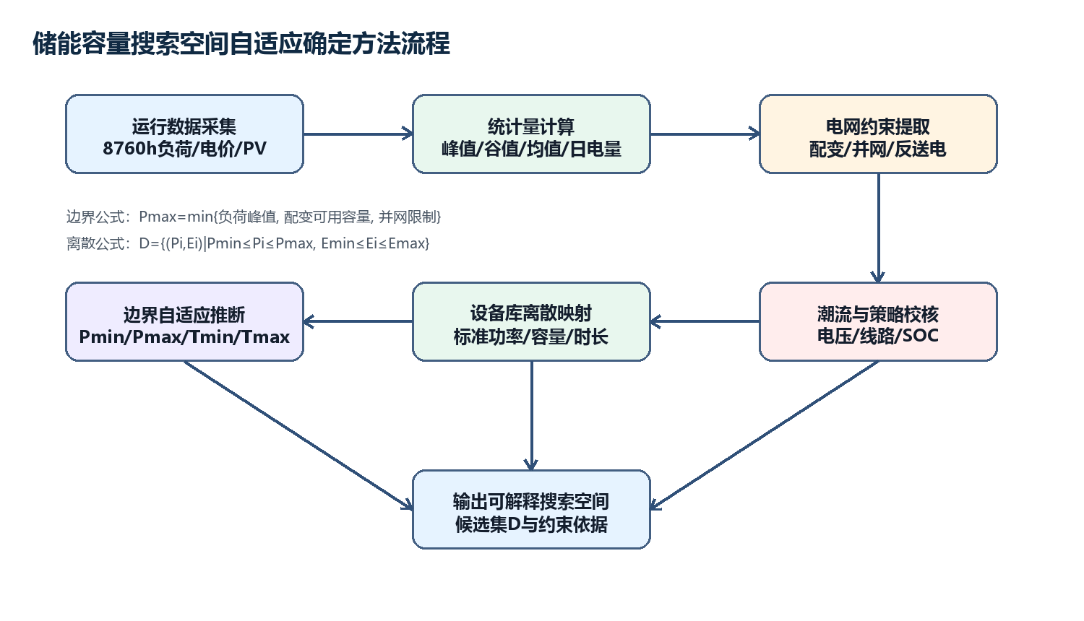
1. 运行数据统计与变量定义
设目标配储负荷或目标台区的净有功负荷序列为 P_t，t∈T，T 为采样时刻集合；若采用年运行数据，则 |T|=8760，采样间隔为 Δt。系统首先从运行数据中提取峰值、谷值、均值、日均电量、最大日用电量和光伏反向功率等特征量，作为容量边界推断的输入。
式（1） P_peak = max_{t∈T} max(P_t, 0)
式（2） P_valley = min_{t∈T} max(P_t, 0)
式（3） P_mean = (1/|T|) · Σ_{t∈T} max(P_t, 0)
式（4） E_day = (1/D) · Σ_{d=1}^{D} Σ_{h=1}^{H} max(P_{d,h}, 0) · Δt
式（5） E_day,max = max_{d=1,...,D} Σ_{h=1}^{H} max(P_{d,h}, 0) · Δt
符号 | 含义 | 工程数据来源
P_peak | 目标负荷或台区年最大净用电功率 | 智能电表、SCADA、OpenDSS运行曲线
P_valley | 目标负荷或台区年最小净用电功率 | 运行曲线统计
P_mean | 目标负荷或台区年平均用电功率 | 运行曲线统计
E_day | 日均用电量 | 8760小时数据按日汇总
E_day,max | 最大日用电量 | 用于禁止反送电场景容量收紧
P_grid | 并网或互联功率限制 | 接入批复、用户输入或拓扑参数
S_tx、cosφ、ρ | 配变额定容量、功率因数和备用容量比例 | 配电网拓扑及设备台账
2. 配变和并网约束前置提取
对于目标负荷所连接的配电变压器，系统将额定容量换算为可用有功功率上限，并预留运行备用容量。该约束在搜索空间生成阶段即被采用，从而避免功率明显超过电气设备承载能力的候选方案进入后续优化迭代。
式（6） P_tx = S_tx · cosφ · (1 - ρ)
其中，P_tx 为配变可用有功功率上限，S_tx 为配变额定容量，cosφ 为功率因数约束，ρ 为备用容量比例。若需要校核储能充电时的配变裕度，还可由逐时负荷得到最大充电裕度：
式（7） H_tx = max_{t∈T} [P_tx - max(P_t,0)]_+
3. 功率边界自适应推断
本专利不要求规划人员手工输入储能功率上下界，而是将运行峰值、配变可用容量和并网限制统一放入功率上界候选集合。工程实现中，搜索空间推断服务对每个候选约束保留来源标签和计算说明，并将起决定作用的约束输出给前端或报告。
式（8） C_P = {P_peak, P_tx, P_grid} ∩ R_+
式（9） P_max = min(C_P)，当 C_P 为空时 P_max = P_def
功率下界用于避免储能功率过小导致搜索效率低和设备利用率不足。若存在负荷峰值，则以下式计算；若峰值缺失但存在年平均负荷，则以年平均负荷比例替代峰值比例；若运行统计量均缺失，则按功率上界比例兜底。
式（10） P_min = max(P_floor, min(β_u · P_max, β_p · P_peak))
式（11） P_min = max(P_floor, min(β_u · P_max, β_m · P_mean))
在本工程实施例中，P_floor 取30kW，β_u 取0.15，β_p 取0.05，β_m 取0.12。上述参数可以作为默认保护值固化在系统中，也可以根据不同电压等级、设备库最小规格或运维规程进行调整。
4. 时长与容量边界耦合推断
储能容量 E 与功率 P 不独立设置，而是通过时长 T=E/P 与运行数据、设备库和运行策略耦合确定。系统读取设备库中启用型号的额定功率 P_i、额定容量 E_i 或标称时长 T_i，形成设备时长集合。
式（12） T_i = E_i / P_i
式（13） T_min = max(T_floor, min_i T_i)
时长上界由设备库最大时长和负荷能量锚点共同决定。负荷能量锚点用于反映该负荷日内可被削峰填谷的持续时间尺度，避免仅按设备库最大规格导致容量上界过窄。
式（14） T_anchor = clip(η · E_day / P_peak, T_a,min, T_a,max)
式（15） T_max = max(max_i T_i, T_anchor, T_min)
据此得到初始容量边界：
式（16） E_min = P_min · T_min
式（17） E_max,0 = P_max · T_max
对于不允许向上级电网反送电的场景，若储能可用SOC窗口为 ΔSOC = SOC_max - SOC_min，则容量上界还应受最大日用电量约束，以防容量过大后调度需要反送电才能释放能量。
式（18） E_abs = E_day,max / ΔSOC
式（19） E_max = min(E_max,0, E_abs)；允许反送电时 E_abs 可取 +∞
边界项 | 候选约束或公式 | 取值规则 | 作用
功率上界 P_max | P_peak、P_tx、P_grid | 取正候选最小值 | 将负荷吸纳能力、配变容量和并网限制前置
功率下界 P_min | P_floor、β_uP_max、β_pP_peak或β_mP_mean | 取保护下限与负荷比例的组合 | 避免过小设备进入搜索
时长下界 T_min | T_floor、设备库最小时长 | 取最大值 | 保证设备倍率与策略可行
时长上界 T_max | 设备库最大时长、ηE_day/P_peak | 取最大值并不低于T_min | 体现日内能量需求
容量上界 E_max | P_maxT_max、E_day,max/ΔSOC | 按场景取最小值 | 避免容量过大导致反送电或低利用率
5. 标准设备库离散映射
实际工程中的储能设备通常为标准规格。本专利将连续搜索边界映射为设备库中的离散候选集，避免优化结果为不可直接采购的非标容量。设设备库中启用型号集合为 Ω，每个型号包含额定功率 P_i、额定容量 E_i、标称时长 T_i、允许策略和是否启用等字段，则进入优化器的候选集 D 为：
式（20） D = {(P_i,E_i) | i∈Ω, P_min≤P_i≤P_max, E_min≤E_i≤E_max, T_s,min≤E_i/P_i≤T_s,max}
其中，T_s,min 和 T_s,max 为运行策略要求的最小和最大持续时长。若设备库候选数量过少，可按预设比例对边界作一次保护性扩展，并重新筛选；扩展过程仍保留约束来源说明，不改变配变和并网等硬约束。
图2 P-E搜索空间压缩与设备库映射示意图
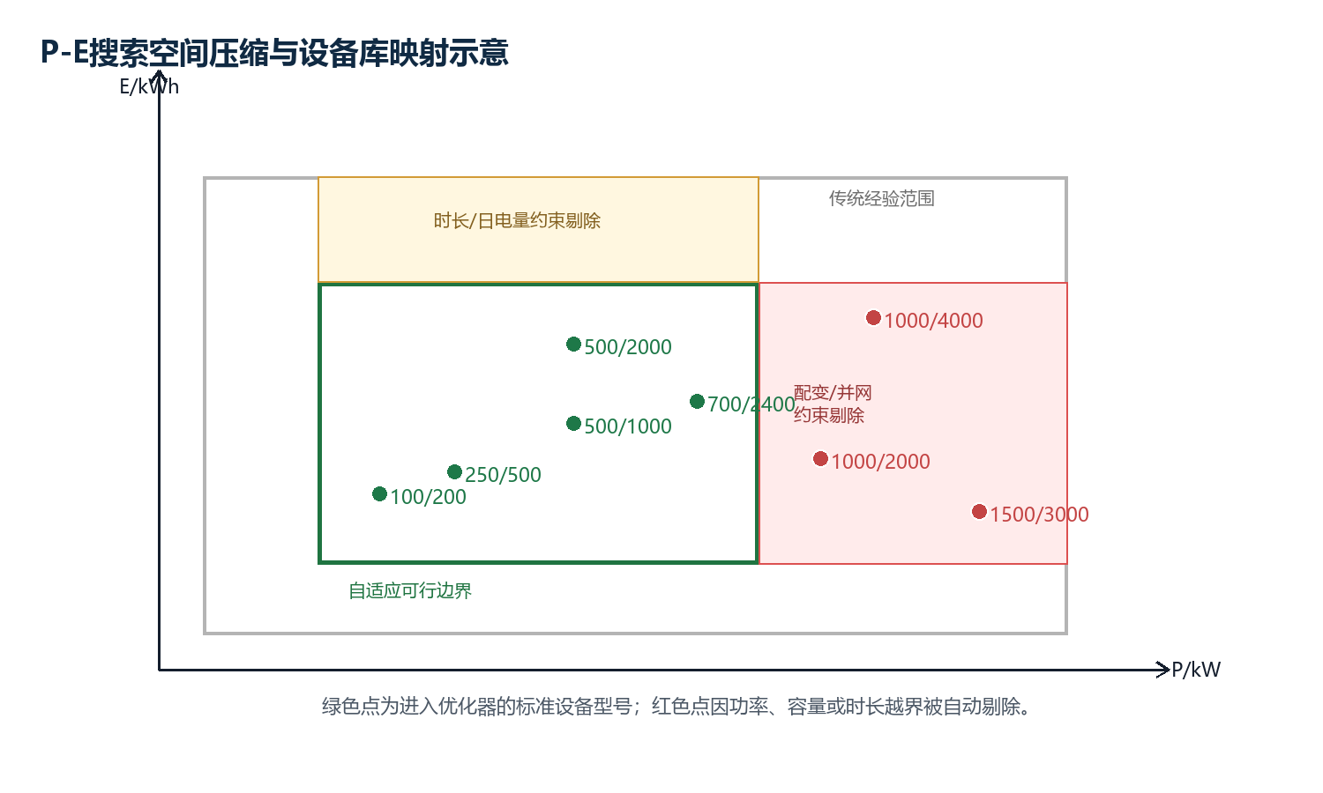
6. 候选方案校核与可解释输出
候选方案进入优化器前，系统先进行快速筛选，判断功率、容量、时长、策略允许性、峰值负荷比例、日均能量比例等条件。对于通过筛选的候选方案，后续调度和年度仿真调用 OpenDSS 逐时潮流校核，检查电压、线路载流、配变负载率和SOC等约束。
式（21） V_min ≤ V_{b,t} ≤ V_max，∀b,t
式（22） I_{l,t} ≤ I_l^rate，S_{tx,t} ≤ S_tx^limit，∀l,t
式（23） SOC_min ≤ SOC_t ≤ SOC_max，E_t = E_{t-1} + η_chP_ch,tΔt - P_dis,tΔt/η_dis
系统对每个边界输出 explain 记录，包括边界名称、最终值、候选约束、决定性约束、单位和文字说明。例如功率上界可能同时包含“负荷峰值”“配变可用容量”“并网功率限制”三项候选，最终取最小者并标记为决定性约束。该机制使容量搜索空间不仅能够自动生成，而且能够被规划人员审计和复核。
步骤 | 工程实现对应模块 | 输入 | 输出
S1 | 运行数据统计 | 8760h负荷、PV、价格或OpenDSS曲线 | P_peak、P_mean、E_day等统计量
S2 | 约束提取 | 配变容量、功率因数、备用率、并网限制 | P_tx、P_grid、反送电标志
S3 | 边界推断 | 统计量和约束集合 | P_min、P_max、T_min、T_max、E_min、E_max
S4 | 设备库映射 | 启用设备型号及额定参数 | 离散候选集D
S5 | 调度与潮流校核 | 候选集D和运行策略 | 可行方案、越限报告、经济性指标
S6 | 解释输出 | 各候选约束及最终边界 | 可审计的边界依据和报告文本
7. 实施例
以本工程中的工商业用户配储流程为例，某目标负荷年峰值 P_peak=700kW，年平均负荷 P_mean=300kW，日均电量 E_day=6000kWh；上级配变 S_tx=1000kVA，cosφ=0.95，备用率ρ=0.10，并网限制 P_grid=900kW；设备库包含2h和4h标准设备。
P_tx = 1000×0.95×(1-0.10)=855kW
P_max = min(700,855,900)=700kW
P_min = max(30,min(0.15×700,0.05×700))=35kW
T_anchor = clip(0.8×6000/700,2,8)=6.86h，T_max=max(4,6.86)=6.86h
E_min=35×2=70kWh，E_max,0=700×6.86≈4800kWh
设备型号 | 额定功率/kW | 额定容量/kWh | 时长/h | 筛选结果
ES-100-200 | 100 | 200 | 2.0 | 进入候选集
ES-250-500 | 250 | 500 | 2.0 | 进入候选集
ES-500-1000 | 500 | 1000 | 2.0 | 进入候选集
ES-500-2000 | 500 | 2000 | 4.0 | 进入候选集
ES-1000-2000 | 1000 | 2000 | 2.0 | 功率超过P_max，剔除
ES-1000-4000 | 1000 | 4000 | 4.0 | 功率超过P_max，剔除
上述实施例表明，本方法能够把连续的P-E搜索范围压缩为若干个标准设备候选，同时保留“负荷峰值为决定性功率上界”的解释信息。与人工经验设定相比，该候选集直接满足设备采购规格和基本电网约束，可进入后续年度调度、经济性计算和OpenDSS潮流校核。

本专利的效果：有益效果可以由工作性能的提高，制作成本、能量损耗的减少，稳定性的增加，操作、控制、使用的简便，以及其他有用性能的出现等方面反映出来。
二、有益效果
与人工设定范围、固定比例估算和先宽泛优化再缩减搜索空间的方法相比，本专利至少具有以下效果。
1. 搜索空间由人工经验转为数据驱动
本方法直接从运行曲线、配变台账、并网限制和设备库推导容量边界，取消由规划人员手工填写功率上限、功率下限、容量上限和容量下限的步骤。对于同一项目，系统只需维护负荷数据、拓扑参数和设备库，即可自动生成搜索空间，减少因人工估算不同而导致的结果波动。
2. 计算效率提高
传统网格搜索的候选数量可表示为：
式（24） N_grid = ceil((P_u-P_l)/ΔP) · ceil((E_u-E_l)/ΔE)
本方法采用设备库离散映射后，候选数量为：
式（25） N_D = |D|
搜索空间压缩率可表示为：
式（26） R = 1 - N_D/N_grid
例如，若人工设定 P∈[50,2000]kW、E∈[100,8000]kWh，步长分别为50kW和100kWh，则 N_grid=40×80=3200；若经本方法筛选得到16个标准候选型号，则 R=1-16/3200=99.5%。候选数量降低后，遗传算法适应度评估、年度调度和OpenDSS潮流校核次数同步减少，从而显著缩短优化计算时间。
3. 物理不可行方案前置剔除
本方法在生成搜索空间时即引入 P_tx、P_grid、反送电约束、SOC窗口和设备时长约束，能够在候选进入优化器前剔除明显不满足配变容量、并网容量或设备规格的方案。由此减少惩罚函数在后续迭代中反复淘汰不可行解的情况，提高每次潮流计算和经济性评估的有效性。
4. 输出结果具备工程可采购性
由于搜索空间直接由设备库中的标准功率、容量和时长构成，优化结果天然对应可采购、可报价、可施工的设备型号，避免连续优化得到非标容量后再人工四舍五入或二次调整造成的次优问题。
5. 可解释性和可审计性增强
本方法不仅输出数值边界，还输出每个边界的候选约束、决定性约束、计算来源和文字说明。规划人员能够明确知道某一上界是由负荷峰值、配变容量还是并网限制决定，便于在项目评审、设计复核和专利实施中说明容量范围的来源。
6. 与配电网仿真平台协同
本方法可作为工商业储能优化平台的前置步骤，与年度调度、生命周期经济性评估和OpenDSS配电网潮流校核协同工作。其输出的候选集既减小了优化器的搜索负担，又保留了电压、线路、配变和SOC等后续约束校核入口，适合在配电网数字孪生、储能规划设计和用户侧储能经济性评估系统中部署。
比较项目 | 传统人工/固定范围方法 | 本专利方法 | 效果
边界来源 | 人工经验或固定比例 | 运行数据、配变约束、并网限制、设备库联合推断 | 减少人为差异
候选空间 | 连续网格或宽范围随机搜索 | 标准设备离散候选集 | 减少无效搜索
物理约束处理 | 多在优化阶段用惩罚函数处理 | 在搜索空间阶段前置处理，后续OpenDSS复核 | 提高可行解比例
工程落地 | 连续解需人工换算为采购规格 | 直接输出标准型号 | 降低二次调整成本
解释能力 | 难以说明边界依据 | 输出决定性约束和候选约束 | 便于审查和复核
综上，本专利能够在保证配电网基本物理约束和设备规格约束的前提下，自适应确定储能系统容量搜索空间，提高储能优化配置的自动化程度、计算效率、方案可行性和工程应用价值。

